绿色建筑设计工程说明

1.绿色节能建材的运用
本项目在设计上应用了轻质、疏松的高效保温隔热材料，采用立体绿化、浅色坡屋面、蓄水屋面等措施来达到屋面的保温隔热性能。在外墙中应用保温技术以及使用保温隔热性能好的墙体材料、双Low-e玻璃等来实现房屋建筑节能。同时使用加气混凝土轻质砌块，具有轻质耐久、隔热保温、吸音隔声、可加工性强等优点，对于雨天建筑外墙的保护也有一定的作用。
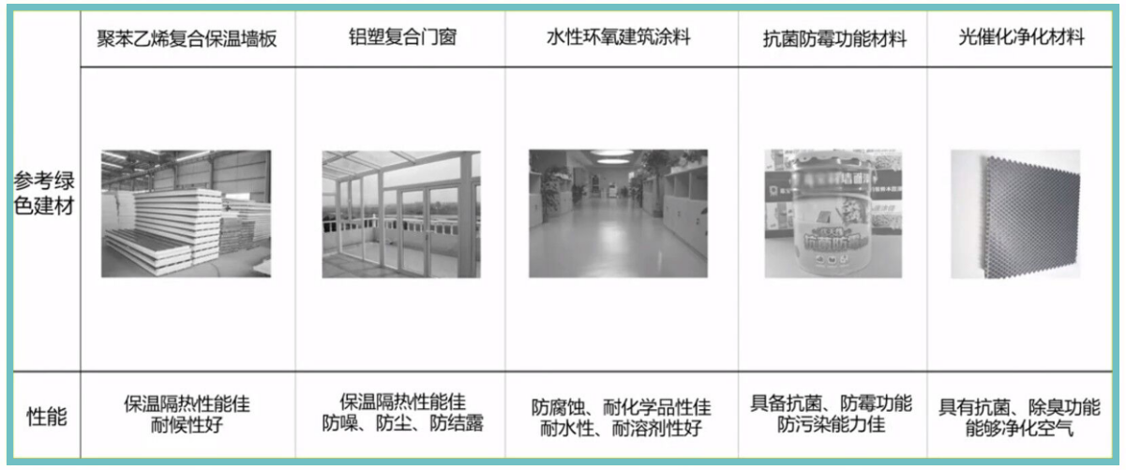
图1 绿色节能建材的运用

2.绿色建筑技术手段的贯彻
关于这方面，在本次设计中，最为突出的一点就是将原有的二栋并列的住宅的天井合二为一，设计为可开启、可折叠的轻质钢材墙面，扩大天井空间，在实现天井空间共享的同时，还可以增加建筑的天井采光空间，有效缓解建筑原来的采光不足的问题。

3.疫情防控的考虑
面对疫情的突然来袭,高密度空间形态的老旧里份式住区面临着人口密集、空间封闭、环境质量低下的问题，本次设计通过空间开敞、人群分散、环境提升等方面进行改造提升设计。例如将原来的场地中心空间分化出来作为社区的公共活动空间，既可以满足居民的日常活动休憩需求，又可以在如疫情等突发性公共事件到来时实现功能置换，作为应急、救灾空间来使用，让社区朝着绿色、安全、健康的生活空间发展。
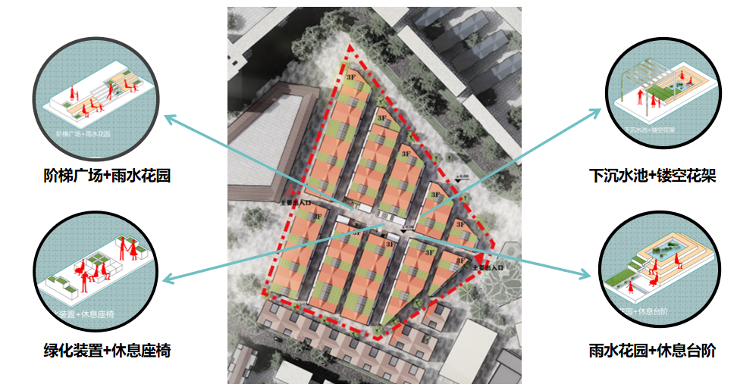
图2 社区公共空间设计（结合防疫考虑）

4.多元功能置入、资源活化
本次设计，既结合场地及居民的实际需求，又结合疫情的需要，对公共空间进行多元功能置入，重构空间结构，实现一处空间，多个用途，在不同的情况下充当不同角色的资源活化利用实践。

5.模块化空间设计
本次设计，首先重新整合场地中心的空间，以空间共享的思路，将其定义为社区公共空间，接着，设计四个模块化的功能空间，分别为流动医疗模块、社交休憩模块、休闲运动模块、自动售卖模块。
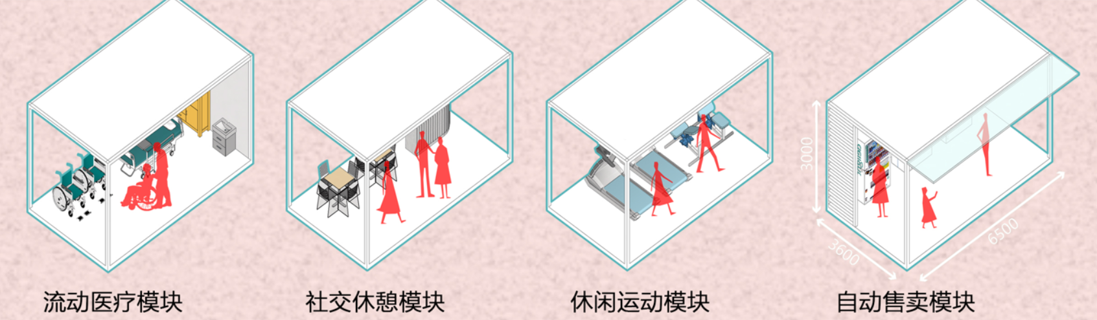
图2 模块空间设计图

